TUY CHƠI MÀ HỌC – SÂN CHƠI BỔ ÍCH
Liên tiếp học sinh được trải nghiệm những trò chơi vận động rèn luyện ý chí, tinh thần đồng đội. Sau những tiết học trên lớp, học sinh còn được rèn luyện sức khỏe, trau dồi thêm tri thức trong cuộc sống, kĩ năng thực hành,… qua các buổi ngoại khóa, góp phần quan trọng vào hình thành năng lực, phẩm chất cho học sinh, đáp ứng yêu cầu chương trình giáo dục phổ thông 2018 của Bộ Giáo dục và đào tạo.
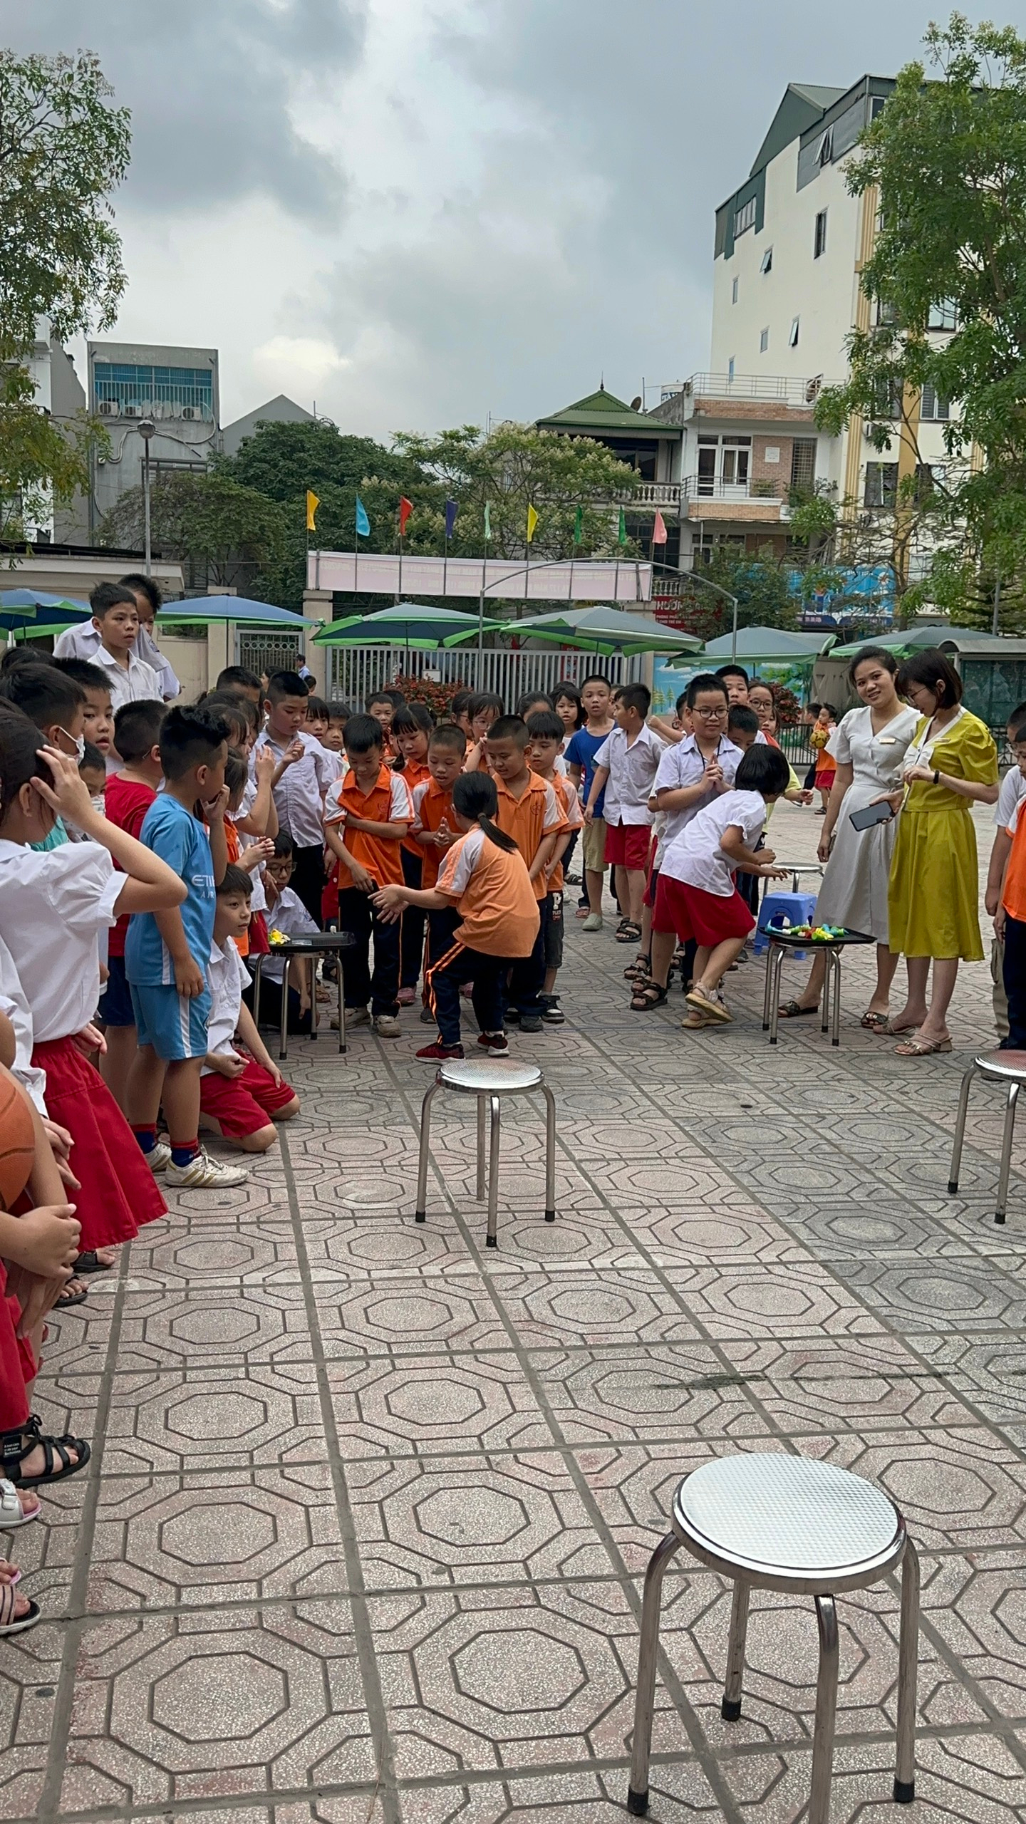
Cuộc thi đấu diễn ra hết sức gay cấn
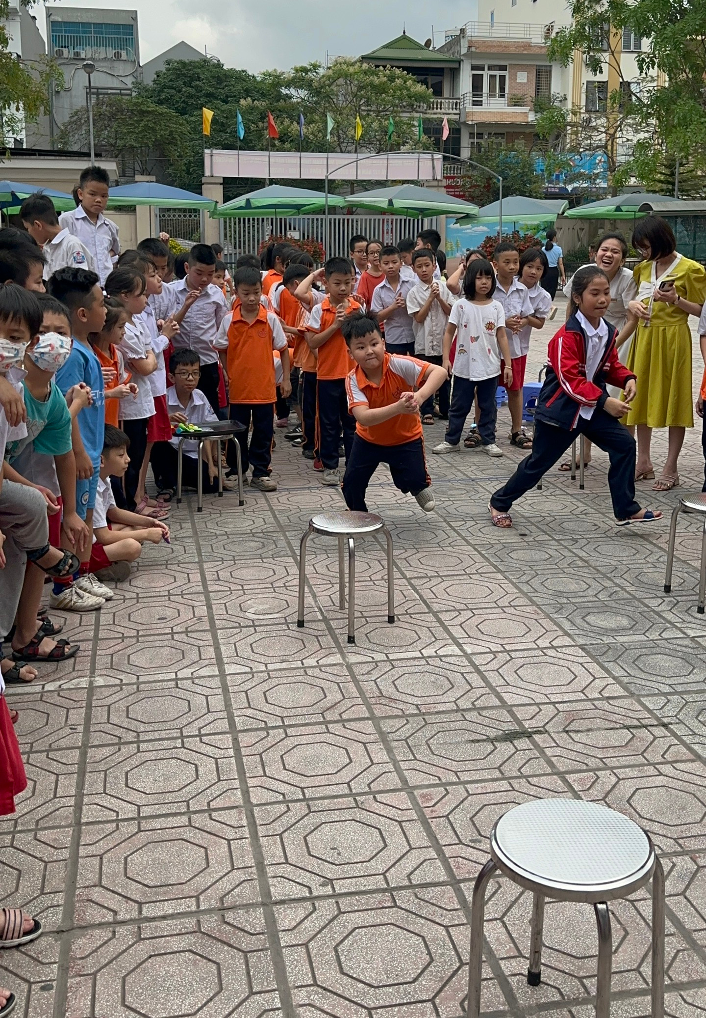
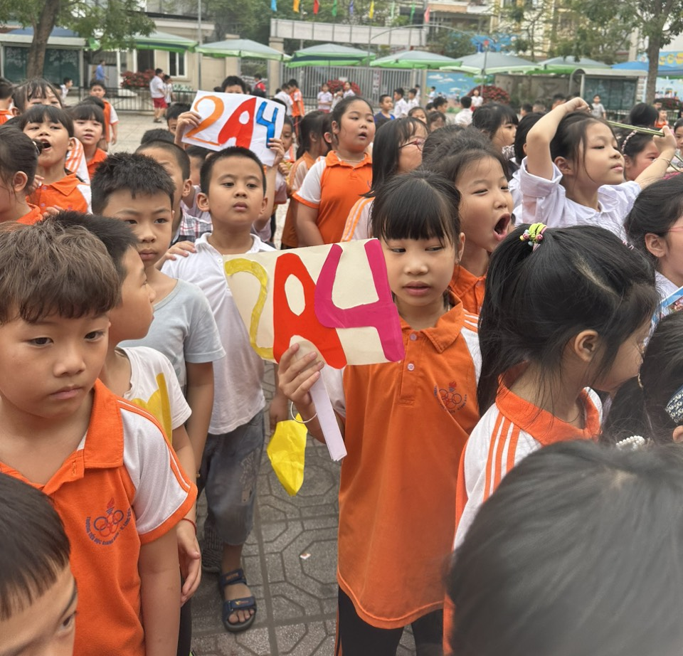
Những cổ động viên cuồng nhiệt đang hồi hộp đếm từng lượt dây
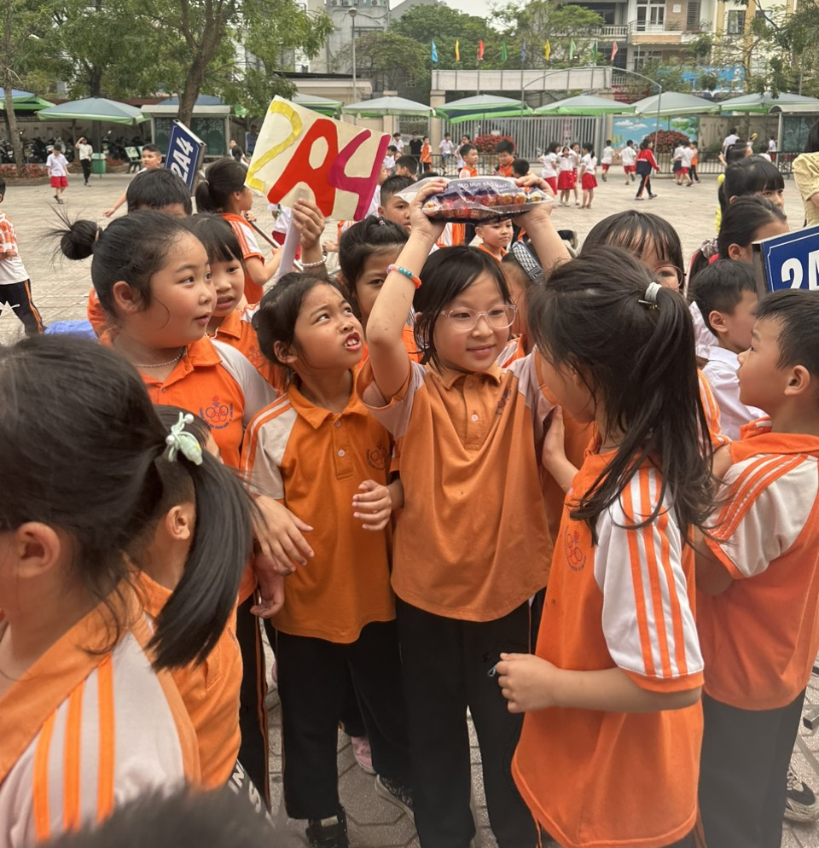
Niềm vui vỡ òa!

